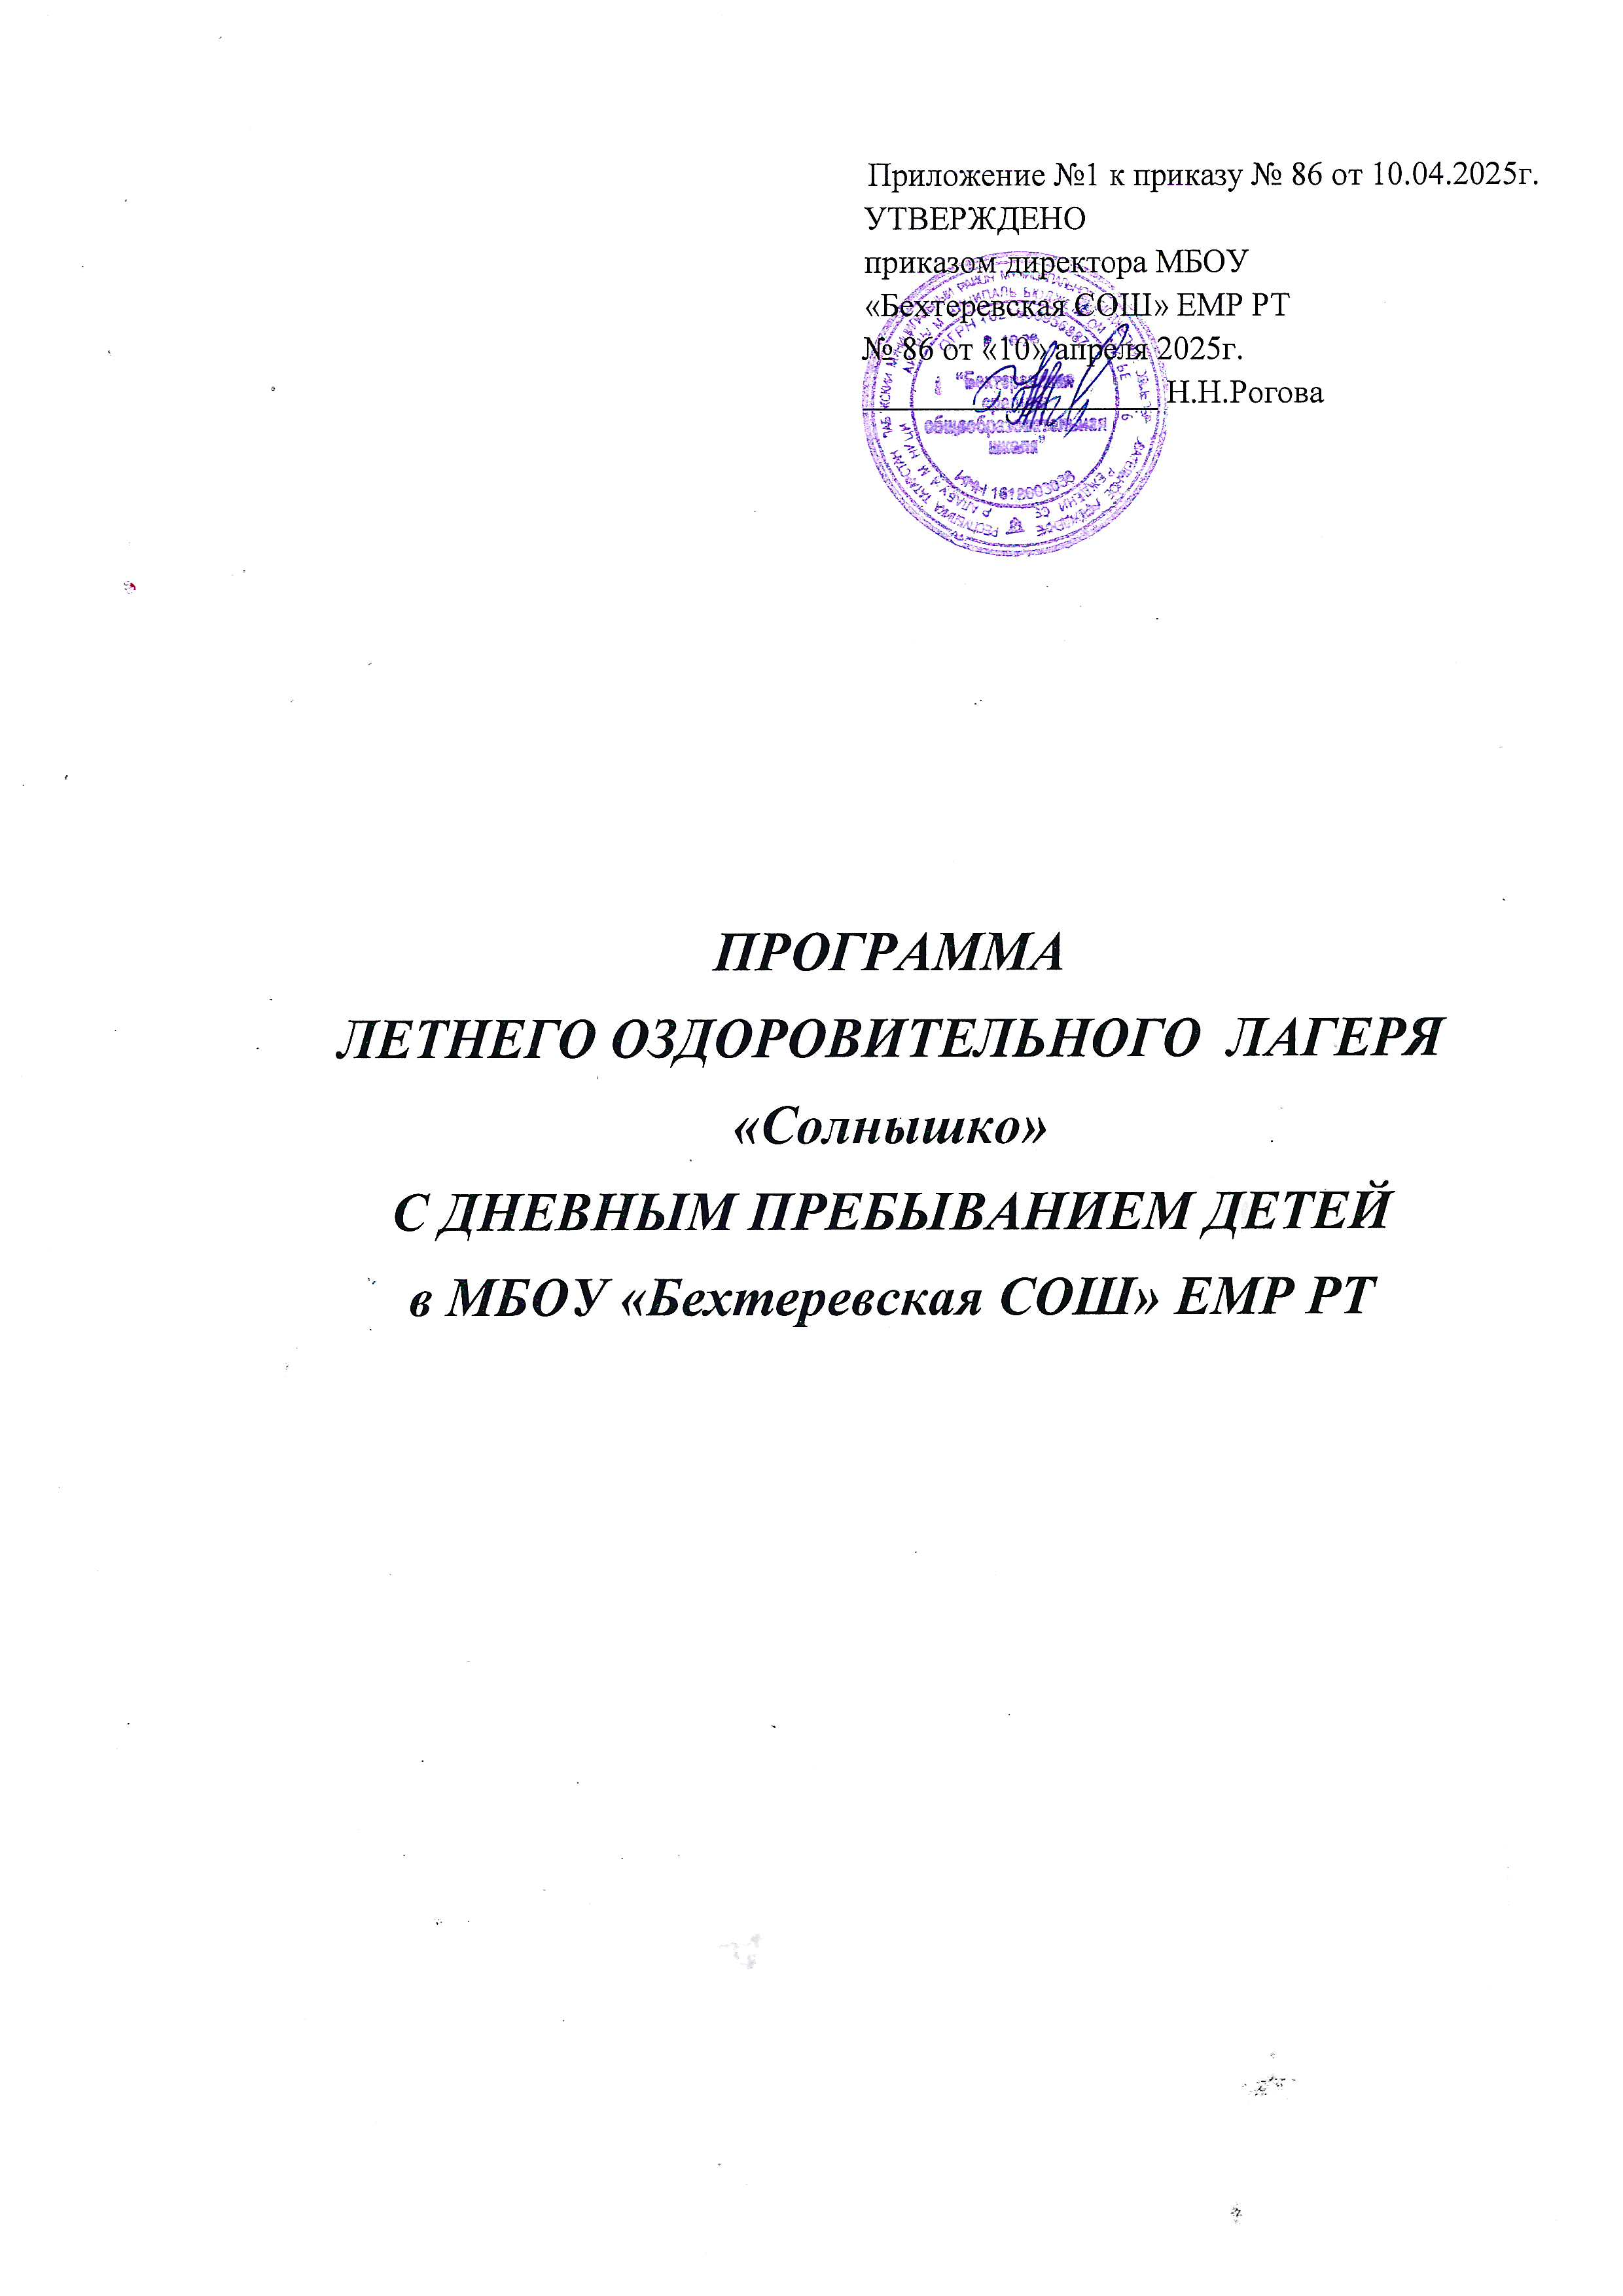
Содержание программы:
- Информационно-аналитическая записка
- Пояснительная записка
- Цель и задачи программы, ожидаемые результаты
- Этапы реализации программы
- Ресурсное, материально – техническое обеспечение
- План-сетка мероприятий
- Тематический план мероприятий на каждый день

ИНФОРМАЦИОННО – АНАЛИТИЧЕСКАЯ ЗАПИСКА
1 | Полное название программы | Программа пришкольного оздоровительного лагеря и лагеря труда и отдыха с дневным пребыванием детей на базе МБОУ «Бехтеревская СОШ» ЕМР РТ, «Солнышко»
2 | Цель программы | Создание условий для полноценного отдыха, нравственного и физического воспитания, социального восстановления личности ребенка, осознание себя как части общества и природы
3 | Направление деятельности | Данная программа по своей направленности является комплексной, т.е. включает в себя разноплановую деятельность, объединяет различные направления оздоровления, отдыха и воспитания детей в условиях оздоровительного лагеря.
4 | Краткое содержание программы | Программа содержит: мероприятия, реализующие программу; ожидаемые результаты и условия реализации; приложения.
6 | Адрес, телефон | 423638, Республика Татарстан, Елабужский район, с.Бехтерево, ул.Гусева, д.20  Сайт школы: https://edu.tatar.ru/elabuga/bechterevo/sch  Электронная почта: Nina.Rogova@tatar.ru
7 | Место реализации | Пришкольный оздоровительный лагерь с дневным пребыванием
8 | Количество, возраст учащихся | 60 детей, с 7 до 17 лет
9 | Сроки реализации, количество смен | По продолжительности программа является краткосрочной, т.е. реализуется в течение лагерной смены. 02 .06.25г. - 30.06.25г.
10 | Ожидаемы результаты реализации программы | -укрепление здоровья детей;  - развитие у школьников интереса к занятиям физкультурой и спортом;  - расширение социального опыта;  - формирование коммуникативных умений, основы правильного поведения, общения, культуры, досуга;  - вырабатывание навыков ручного и общественно-полезного труда;  - формирование осознанного отношения к себе как к части окружающего мира.

ПОЯСНИТЕЛЬНАЯ ЗАПИСКА
Летние каникулы составляют значительную часть свободного времени детей. Этот период как нельзя более благоприятен для развития их творческого потенциала, совершенствования личностных возможностей, приобщения к ценностям культуры, вхождения в систему социальных связей, воплощения собственных планов, удовлетворения индивидуальных интересов в личностно значимых сферах деятельности. Лагерь – это новый образ жизни детей, новый режим с его особым романтическим стилем и тоном. Это жизнь в новом коллективе, это, наконец, новая природосообразная деятельность. Ведь не зря в известной песне О. Митяева поется: «Лето – это маленькая жизнь!», а значит, прожить ее нужно так, чтобы всем: и детям и тем, кто будет организовывать отдых, - было очень здорово. Это время игр, развлечений, свободы в выборе занятий, снятия накопившегося за год напряжения, восполнения израсходованных сил, восстановления здоровья. Это период свободного общения детей.
Лагерь размещается на базе муниципального общеобразовательного учреждения «Бехтеревская средняя общеобразовательная школа» Елабужского муниципального района Республики Татарстан. Осуществляется программа «Солнышко».
Численность отрядов в лагере: 3 отряда по 20 ребят
Детей «группы риска» привлекаем в работу лагеря в первую очередь.
В основу организации закладываются здоровьесберегающие технологии, реализующиеся в игровой форме.
Значимость летнего периода для оздоровления и воспитания детей, удовлетворения детских интересов и расширения кругозора невозможно переоценить. Проблемы организации летнего оздоровительного отдыха вытекают из объективных противоречий:
- между потребностью семьи и государства иметь здоровое, сильное подрастающее поколение и неудовлетворительным состоянием здоровья современных детей;
- педагогической заботой, контролем и желанием детей иметь свободу, заниматься саморазвитием, самостоятельным творчеством.
Содержание деятельности лагеря должно быть направлено на разрешение этих противоречий. Программа деятельности летнего лагеря ориентирована на создание социально значимой психологической среды, дополняющей и корректирующей семейное и патриотическое воспитание ребенка. Программа универсальна, так как может использоваться для работы с детьми из различных социальных групп, разного возраста, уровня развития и состояния здоровья. Программа включает в себя разноплановую деятельность, объединяет различные направления оздоровления, образования, воспитания в условиях лагеря.
Актуальность программы в том, что в рамках её реализации ребята не только оздоравливаются, но и получают конкретные знания, умения и навыки лидерства.
Новизна программы прослеживается в широком применении современных педагогических технологий, ориентированных на развитие личности ребенка, на приобщение его к многоплановому социальному опыту, сохранению и укреплению здоровья с учётом его индивидуальных психофизических и возрастных особенностей.
В летней лагерной смене обязательны следующие режимные моменты: «Минутки здоровья», утренние зарядки, прогулки и игры на свежем воздухе, закаливание, веселые спортивные соревнования.
Основная идея программы «Солнышко» - представление возможностей для раскрытия творческих способностей ребенка, создание условий для самореализации потенциала детей и подростков в результате общественно полезной деятельности. Программа ориентирована на работу в разновозрастном детском коллективе и представляет собой одну смену.
Программа предусматривает воспитательные мероприятия, связанные с патриотическим воспитанием, исторического и культурного наследия своего края, с изучением природ. Обязательным будет проведение комплекса мероприятий, посвящённых экологии. Учитывая возрастные особенности младшего школьного возраста, а так же осознавая значимость деятельностного подхода в воспитательном процессе, в основе механизма реализации программы – сюжетно-ролевая игра, как ведущий тип деятельности.
Сюжетно-ролевая игра представляет собой исполнение детьми какого-либо сюжета. Все дни смены объединяются определенным сюжетом ролевой игры. Перед детьми ставятся цели и задачи, успех достижении которых требует напряжения сил и дает возможность подтвердить или изменить свою самооценку, предоставляет ребенку «поле успеха» в различных видах деятельности, предложенных игровыми ситуациями.
Принципы организации летнего отдыха и занятости школьников:
1) принцип природосообразности - учет возрастных особенностей, половых различий, индивидуальных потребностей при определении форм летнего отдыха;
2) принцип успеха и поддержки – создание условий добровольности и выбора - предоставление ребенку возможности выбора формы летнего отдыха и занятости, исходя из его личных потребностей и интересов, в соответствии с собственным желанием.
3) принцип максимизации ресурсов означает, что в ходе подготовки и реализации программы будут использованы все возможности (материально-
ехнические, кадровые, финансовые, психолого-педагогические и др.) для наиболее успешного (оптимального) решения поставленных задач.

ЦЕЛЬ И ЗАДАЧИ ПРОГРАММЫ
Целью программы «Солнышко» является – создание условий для полноценного отдыха, развития творческой, социально активной, адаптивной личности, знающей историю родного края, имеющей чувство гордости за свою страну.
Задачи:
- создать благоприятную психоэмоциональную атмосферу, способствующую раскрытию, развитию и реализации интеллектуального, физического, творческого потенциала участников смены через сплочение временного детского коллектива и включение в творческие мероприятия;
- способствовать сохранению и укреплению здоровья детей, формированию у н их устойчивой мотивации к ведению здорового образа жизни путем включения в различные физкультурно-спортивные и профилактические мероприятия смены;
- развивать и укреплять связи школы, семьи, учреждений дополнительного образования, культуры;
- формировать культуру личности, развивать интерес к историко-краеведческой деятельности, к истории родного края через включение в мероприятия соответствующей направленности.
Сроки реализации программы: лагерная смена - 21 день

Ожидаемые результаты:

- Общее оздоровление воспитанников, укрепление их здоровья;
- Укрепление физических и психологических сил детей и подростков, развитие лидерских и организаторских качеств, приобретение новых знаний, развитие творческих способностей, детской самостоятельности и самодеятельности;
- Получение участниками смены умений и навыков индивидуальной и коллективной творческой и трудовой деятельности, социальной активности;
- Развитие коммуникативных способностей и толерантности;
- Повышение творческой активности детей путем вовлечения их в социально-значимую деятельность;
- Расширение кругозора детей;
- Повышение общей культуры учащихся, привитие им социально-нравственных норм;
- Личностный рост участников смены.

ЭТАПЫ РЕАЛИЗАЦИИ ПРОГРАММЫ

Реализация программы «Солнышко» подразумевает наличие определенных этапов, каждый из которых несет на себе логическую, содержательную и организационную нагрузку.
- Подготовительный этап- 1 этап (январь-май)

Основные виды деятельности:
- разработка педагогической основы программы и сюжетно-игровой модели;
- проведение совещаний при директоре по подготовке школы к летнему сезону;
- оформление помещений;
- издание приказа по школе о проведении летней кампании;
- формирование пакета психолого-педагогических диагностик и анкет для детей и их родителей;
- подготовка методического материала на основе учета тематики;
- изготовление атрибутики;
- проведение родительских собраний;
- оформление информационных стендов для обучающихся, родителей;
- составление необходимой документации для деятельности лагеря (план-сетка, положение, должностные обязанности, инструкции и т.д.);
- размещение информации об организации летнего отдыха воспитанников на школьном сайте.
II. Организационный этап – 2 этап (1-2 дня)
Задачи:
- создать условия для раскрытия способностей каждого;
- создать доброжелательную, радостную атмосферу: заложить основы будущего коллектива;
- выявить лидеров, интересы; спланировать совместную жизнедеятельность.
Содержание: игры на знакомство, спортивные дружеские встречи, КТД на раскрытие творческих интересов и способностей. Основной деятельностью этого этапа является:
- встреча детей, формирование детских коллективов;
- проведение диагностики по выявлению лидерских, организаторских и творческих способностей;
- запуск игровой модели «Лучик»;
- формирование органов самоуправления;
- знакомство с законами, традициями, правилами жизнедеятельности лагеря;
- организация медицинского осмотра детей;
- проведение анкетирования и тестирования детей с целью определения их психического состояния и зон тревожности;
- открытие смены.
III. Основной этап (с 3 дня и до предпоследнего дня смены)
Задачи:
- обеспечить интересную разнообразную деятельность на основе совместных интересов и совместного творчества;
- научить ребят самостоятельно планировать и анализировать каждый свой день, строить деятельность на принципах соуправления;
- создавать и укреплять внутрилагерные традиции;
- заботиться о сплочении детского коллектива.
Содержание: работа по плану лагеря: игры, праздники, состязания, тематические дни.
Основная деятельность:
- реализация основной идеи программы;
- проведение познавательных, развлекательных, спортивно-массовых мероприятий;
- организация деятельности органов детского самоуправления;
- ежедневное наблюдение за состоянием детей со стороны медицинского работника и воспитателей;
- информационное сопровождение реализации программы на сайте.
IV. Заключительный этап (последние два дня смены)
Задачи:
- найти добрые слова и отметить каждого за вклад в жизнь отряда, лагеря;
- подвести итоги;
- подготовить прощальные сюрпризы друг другу, воспитателям.
Содержание: итоговые выставки, встречи, соревнования, выступления, прощание.
- итоговая диагностика.
- создание эмоциональной атмосферы успешного завершения смены.
- подведение итогов смены. Награждение наиболее активных участников и вручение им грамот, благодарственных писем родителям с символикой лагеря;
- анализ предложений и рекомендаций детей, родителей, персонала и др. Выработка перспектив деятельности. Закрытие смены.
- рефлексия. Самоопределение ребенка и его выводы по поводу того, оправдались ли его ожидания от смены. Формирование решения у ребенка о посещении лагеря в будущем году.
V. После лагерный этап (июль)
- составление итоговой документации;
- анализ работы;
- обработка и оформление материалов смены.

Ресурсное обеспечение реализации программы

 | Применение | Источник финансирования и материальная база | Ответственные
1 | 2 | 3 | 4
Кабинеты  № 2, 3, 4, 5, 7 | Игровая комната  Кинозал | Материальная база школы,  средства на закупку канцелярских принадлежностей для творческих мастерских, отрядных дел, подготовки стендов и материалов для конкурсов | Начальник лагеря, воспитатели,  технический персонал
Спортивный  зал | Занятия спортом, состязания, линейка  (в случае плохой погоды) | Материальная база  школы | воспитатель
Спортивная площадка | Линейка, проведение общелагерных игр на воздухе, спартакиады, спортивные состязания | Материальная база  школы | воспитатель
Школьный двор | Отрядные дела, игры-путешествия | Материальная база  школы | воспитатель
Школьная библиотека | Литература для педагогов и детей лагеря | Материальная база  школы | воспитатель
Школьная столовая | Завтрак, обед, полдник | Фонд социального страхования и социальной защиты | повар
Кабинет Точки роста | Пользование интернет ресурсом, оргтехникой | Материальная база школы | воспитатель
Коридор школы | Сборы, линейки | Материальная база школы | воспитатель

Материально- техническое обеспечение
Игровой материал и инвентарь | - Мячи: резиновые, волейбольные, футбольные  - Обручи  - Скакалки  - Шашки  - Бадминтон  - Игры настольные
Оборудование | - Столы и стулья  - Компьютеры  - Микрофон  - Музыкальный центр  - Цифровой фотоаппарат  - Принтер

Кадровые условия
В реализации программы «Солнышко» участвуют:
- Начальник лагеря
- Воспитатель
Подбор и расстановка кадров осуществляется администрацией школы. Перед началом работы лагерной смены проводится установочный семинар для всех участников программы (кроме детей). В лагере будут работать начальник лагеря, воспитатель. Все остальные участники воспитательного процесса проводят работу по плану.
Условия реализации программы
Для эффективной работы в лагере активно используется методика КТД.
Эта методика, прекрасно учитывающая психологию детского и подросткового возраста, способна творить чудеса. У каждого, кто участвует в ней, пробуждается творческий потенциал.
Коллективно-творческое дело – событие, предполагающее непрерывный поиск лучших решений, жизненно-важных задач задумывается, планируется, реализуется и оценивается сообща.
Реализация программы «Солнышко» предполагает использование разнообразных видов КТД. Это:
- организаторские дела (метод взаимодействия)
- познавательные дела (познавательные игры: ребёнок должен узнать как можно больше об окружающем мире)
- трудовые дела (способствовать развитию трудовых навыков)
- художественные дела (творчество: рисование, оформление)
- спортивные дела (зарядки, Веселые старты, морской бой и др.)
Критерии эффективности программы.
Для того, чтобы программа заработала, нужно создать такие условия, чтобы каждый участник процесса (взрослые и дети) нашел свое место и с удовольствием относился к обязанностям и поручениям, а также с радостью участвовал в предложенных мероприятиях. Для выполнения этих условиях разработаны следующие критерии эффективности:
- постановка реальных целей и планирование результатов программы;
- заинтересованность педагогов и детей в реализации программы, благоприятный психологический климат;
- удовлетворенность детей и взрослых предложенными формами работы;
- творческое сотрудничество взрослых и детей.
Наличие опыта реализации.
Учитывая опыт прошлого года, можно с уверенностью сказать, что программа летней оздоровительной смены, построенная в форме игры, дает положительные результаты. Ребята, посещавшие летний лагерь в прошлые года стали более коммуникабельны, физически выносливы, раскрыли свои скрытые таланты, стали активнее в школьной жизни. В этом году предполагается, что Программа закрепит результаты прошлого года, и даст толчок к развитию новых творческих способностей. Программа построена так, что при доработке её вполне можно использовать как воспитательную систему отдельно взятого класса во время учебного года. Также идея может смело использоваться при работе любых детских объединений.

Планирование работы.
При составлении плана работы учитываются возможности разновозрастных отрядов, интересы детей, педагогов, родителей и пути реализации. В работе лагерной смены планируется активно задействовать социум деревни: сельская библиотека, детский сад, сельский дом культуры, парк Победы.

